2026年X月X日

地域医療情報ネットワークシステムを利用した患者さんの診療情報の共有について

当院は地域医療情報ネットワークシステム「くるめ診療情報ネットワーク協議会（以下、アザレアネット）」に参加して います。
患者さんが同協議会に参加している下記施設に受診されている場合、より良い医療・介護が提供される観点から、アザ レアネットを用いて診療情報（診察・検査結果等）を閲覧することがあります。
その際、いずれかの施設で情報共有に同意されていることが前提となっていますので、当施設で同意を頂くことがあり ます。

○学校法人久留米大学 久留米大学病院・久留米大学医療センター
○社会医療法人雪の聖母会 聖マリア病院・聖マリアヘルスケアセンター
○社会医療法人天神会 新古賀病院・古賀病院21・新古賀クリニック
○社会医療法人シマダ 嶋田病院

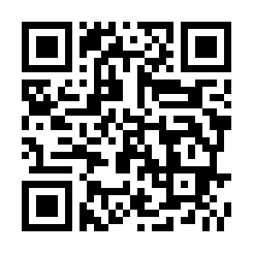＜くるめ診療情報ネットワーク協議会（アザレアネット）について＞
アザレアネットについては以下の webサイトをご覧下さい。
https://www.azaleanet.info/forpatient/（または「アザレアネット」で検索）

